

***Администрация***

***Филиппенковского сельского поселения***

***Бутурлиновского муниципального района***

***Воронежской области***

***ПОСТАНОВЛЕНИЕ***

от 14.06.2024 года № 25

с. Филиппенково

Об утверждении схемы размещения нестационарных торговых объектов на территории Филиппенковского сельского поселения Бутурлиновского муниципального района Воронежской области

В целях упорядочения размещения и функционирования нестационарных торговых объектов на территории Филиппенковского сельского поселения Бутурлиновского муниципального района Воронежской области, создания условий для улучшения организации и качества торгового обслуживания населения, улучшения эстетического облика поселения, руководствуясь Федеральным Законом от 28.12.2009 года № 381 –ФЗ «Об основах государственного регулирования торговой деятельности в Российской Федерации», Закона Воронежской области от 30.06.2010 года № 68- ОЗ «О государственном регулировании торговой деятельности на территории Воронежской области», Приказом департамента предпринимательства и торговли Воронежской области от 22.06.2015 №41 «Об утверждении порядка разработки и утверждения схемы размещения нестационарных торговых объектов органами местного самоуправления муниципальных образований на территории Воронежской области, пункт 11 статьи 7 Устава Филиппенковского сельского поселения Бутурлиновского муниципального района Воронежской области,

П О С Т А Н О В Л Я Ю:

1. Утвердить сроком на 5 лет текстовую часть схемы размещения нестационарных торговых объектов на территории Филиппенковского сельского поселения согласно приложению 1.

2. Утвердить сроком на 5 лет графическую часть схемы размещения нестационарных торговых объектов на территории Филиппенковского сельского поселения согласно приложению 2.

3. Отменить следующие постановление администрации Филиппенковского сельского поселения:

- от 28.02.2018 г. № 15 «Об утверждении схемы размещения нестационарных торговых объектов на территории Филиппенковского сельского поселения Бутурлиновского муниципального района Воронежской области» ;

4. Настоящее постановление вступает в силу со дня его опубликования в официальном периодическом печатном издании «Вестник муниципальных нормативно-правовых актов и иной официальной информации Филиппенковского сельского поселения Бутурлиновского муниципального района Воронежской области».



Приложение 1 к Постановлению. администрации Филиппенковского сельского поселения Бутурлиновского муниципального района от 14.06.2024г. № 25

**Текстовая часть схемы**

**размещения нестационарных торговых объектов на территории Филиппенковского сельского поселения Бутурлиновского муниципального района Воронежской области**

|  |  |  |  |  |  |  |  |
| --- | --- | --- | --- | --- | --- | --- | --- |
| №  Торг  овой  зоны | Адрес торговой  зоны | Площадь  нестационарного  торгового  объекта | Кол- во нестационарных торговых объектов  по одному  адресному ориентиру | Тип  нестационарного  торгового  объекта | Группа  товаров | субъект торговли среднего и малого предпринимательства  (да/нет) | Период размещения нестационарных торговых объектов |
| 1 | 2 | 3 | 4 | 5 | 6 | 7 | 8 |
| 1 | с. Елизаветино  ул. Советская, 56-А | 14,0 | 1 | Торговый павильон | продовольственные товары | МСП | круглогодично |
| 2 | с. Елизаветино,  ул. Советская  (рядом с автобусной остановкой) | 10,0 | 1 | Торговый киоск | газеты, журналы | МСП | круглогодично |

Приложение 2 к Постановлению. администрации Филиппенковского сельского поселения Бутурлиновского муниципального района от 14.06.2024г. № 25

- нестационарный торговый объект (ларёк)

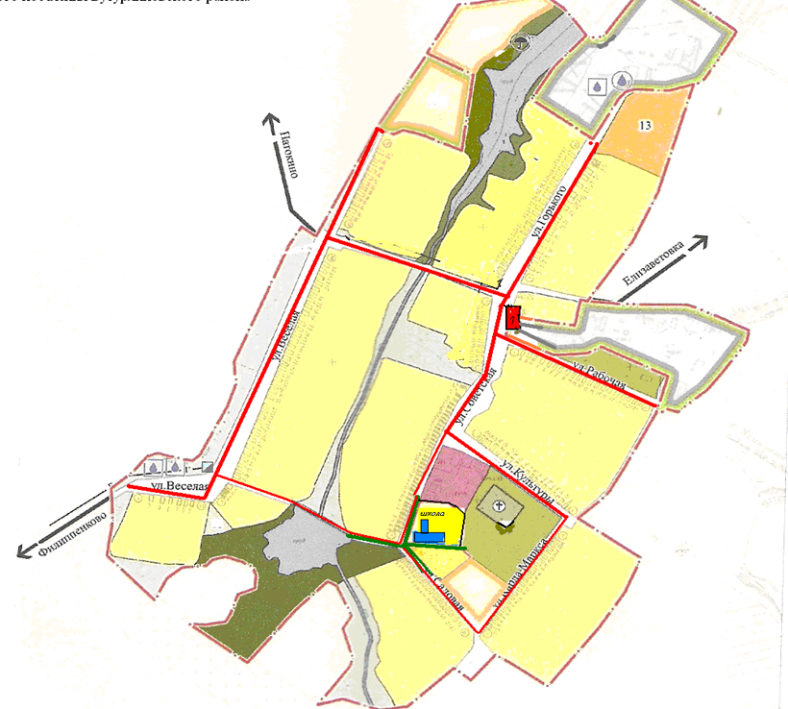 - нестационарный торговый объект (киоск)